1. 두 명의 햄버거 생산자와 두 명의 소비자가 있다.
두 명의 햄버거 생산자는 각각 치즈버거와 새우버거를 생산하여 쟁반에 올려 놓는다.
소비자는 종류에 상관 없이 가장 오래 전에 만든 햄버거를 하나씩 가져다 먹는다.
각각의 생산과 소비는 각각 0~5초 사이의 간격으로 독립적으로 발생한다.
또한 각각의 쟁반에는 종류별로 최대 2개의 햄버거만 올려놓을 수 있다.

두개의 햄버거 생산자 쓰레드와 두 개의 햄버거 소비자 쓰레드, 접시 클래스를 완성하여
위 동작을 수행하는 다음 프로그램(HamburgerShop.java)을 완성하시오.

* 프로그램을 제출하시오!

import java.awt.*;
import java.awt.event.*;
import javax.swing.*;
import java.util.*;

public class HamburgerShop
{ public static void main(String[] args) {
Dish d = new Dish();
Producer cheezeProducer = new Producer(Hamburger.CHEEZE, d);
Producer fishProducer = new Producer(Hamburger.FISH, d);
Consumer c1 = new Consumer("철수", d);
Consumer c2 = new Consumer("민수", d);

cheezeProducer.start();
fishProducer.start();
c1.start();
c2.start();
}
}

class Hamburger
{
public static final int CHEEZE = 0;
public static final int FISH = 1;
static int serial_number = 0;

public int kind;
private int id;

Hamburger(int kind) {
this.kind = kind;
this.id = serial_number++;
}

public String toString() {
if (kind==CHEEZE) return("치즈버거"+id);
else return("피쉬버거"+id);
}
}

class Producer extends Thread
{
int kind;
Dish dish;
Random r = new Random();

Producer(int kind, Dish d) {
this.kind = kind;
this.dish = d;
}

private Hamburger produce() {
Hamburger h = new Hamburger(kind);
dish.add(h);
return h;
}

public void run() {
while (true) {
try
{
sleep(r.nextInt(5000));
}
catch (Exception e){}
Hamburger h = produce();
}
}
};

class Consumer extends Thread
{
String name;
Dish dish;
Random r = new Random();

Consumer(String name, Dish d) {
this.name = name;
this.dish = d;
}

private Hamburger consume() {
return(dish.get());
}

public void run() {
// 이부분을 완성하시오.

}
};

class Dish
{
static final int DishSize = 4; // 접시 사이즈
static final int CheezeMax = 2; // 최대 2개의 치즈버거를 올려 놓을 수 있다.
static final int FishMax = DishSize - CheezeMax;

int cheezenum = 0; // 현재 접시위의 치즈버거 갯수
int fishnum = 0; // 현재 접시위의 피쉬버거 갯수
Hamburger[] dish = new Hamburger[DishSize]; // 접시를 위한 배열 // ArrayList 사용해도 됨
int fresh =-1; // 새로 햄버거를 올려놓는 위치
int old = -1; // 가장 오래된 햄버거의 위치

public synchronized void add(Hamburger h) {

// 이부분을 완성하시오.

}
public synchronized Hamburger get() {
// 이부분을 완성하시오.
}

public String toString() {
return("["+dish[0]+","+dish[1]+","+dish[2]+","+dish[3]+"]");
}
}
실행예)
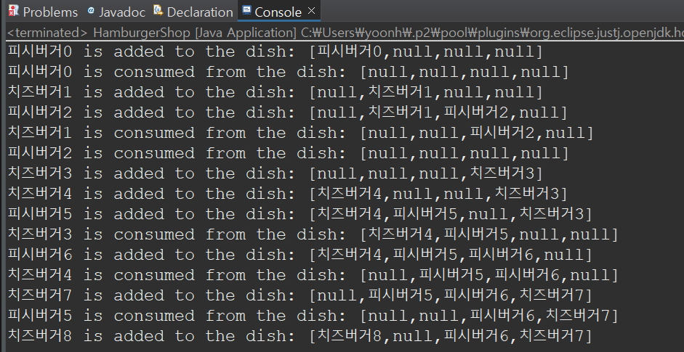

2. ch12 강의자료의 1) 50~54 페이지의 철학자 예제를 실행해보고, 2) 59페이지의 개선코드로 바꾸어서 실행하여 결과의 차이점을 보일것. 그리고 그 이유를 설명하시오.

3. 네트워크 강의자료의 6~9 TCP client 와 server 코드를 실행해보시오 (강의자료 곳곳에 문법 오타와 오류가 있음. 수정하며 코딩할 것)

<Client 쪽 출력 예)>
TCP Client: Hello2 from TCP Server
<Server 쪽 출력 예)>
TCP Server:Hello.

